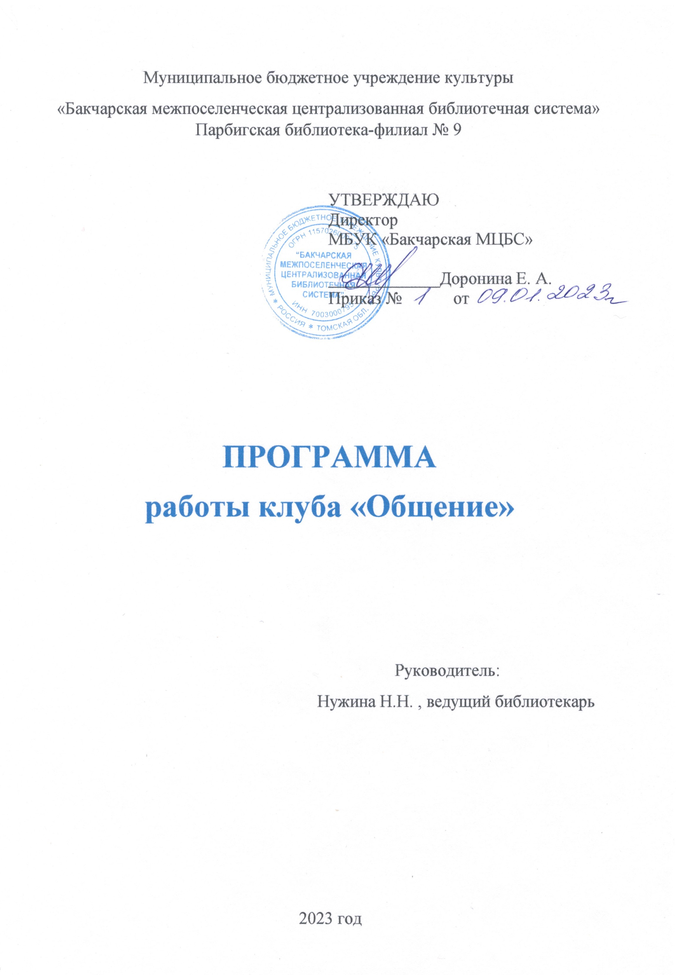

Пояснительная записка (актуальность)

Цель клуба в сплочении пожилых людей через культурно-просветительскую работу и совместное времяпрепровождение. Задачи клуба в поддержке пожилых людей, вовлечении их в общественную жизнь села, возможности обрести уверенность в себе, проявить свои творческие способности, поделиться своими знаниями и опытом. Деятельность клуба ориентирована на людей в возрасте от 50 лет и выше. Мероприятия разнообразны по форме и содержанию: тематические вечера, вечера памяти, женские посиделки, выставки прикладного творчества, литературно-музыкальные мероприятия, и др. Пожилому человеку в клубе предоставляется возможность проявить свои знания и умения, поделиться своим опытом, узнать и увидеть что-то новое. Клуб обеспечивает пенсионерам возможность проведения досуга, реализацию творческих способностей, повышения жизненного и духовного потенциала.

Цель программы

Создание условий для поддержания пожилых людей, вовлечения в жизнь общества, обретения уверенности в себе, проявления творческих способностей, возможности делиться своими знаниями и опытом.

Задачи программы:
Работа библиотеки с пожилыми людьми ведётся по нескольким направлениям через оказание библиотечно-информационных услуг - индивидуальное обслуживание книгой и организацию клубной деятельности.
Духовно-нравственное и социально-значимое направление:
-обеспечение читательских потребностей пожилых людей, формирование положительного отношения к библиотеке и потребности пользоваться её услугами;
-психологическое просвещение, реализация актуальной потребности в межличностном общении, развитие позитивных социальных контактов;
-содействие улучшению связей между поколениями, сближению пожилых людей и молодежи, передачи жизненного опыта, знаний, навыков молодым
Информационно-просветительское направление:
-повышение читательской культуры через различные формы просветительской деятельности (беседы, обзоры, книжные выставки, печатные материалы);
-помощь пожилым людям сориентироваться и разобраться в наиболее интересующей их информации;
-повышение информационной и компьютерной грамотности пожилых людей.
Культурно-досуговая деятельность направление:
-создание условий для общения и развития творческих способностей людей пожилого возраста;
-проведение мероприятий, приуроченных к знаменательным датам и событиям страны.
Срок реализации программы - 1 год (2023 год)

Расписание работы:

Периодичность встреч: 1- 2 раза в месяц.
Формы работы:
Мероприятия разнообразны по форме и содержанию: тематические вечера, вечера памяти, женские посиделки, выставки, литературно-музыкальные мероприятия, участие в играх, конкурсах: праздники хорошего настроения, конкурсные программы, вечера отдыха и др.
Ожидаемые результаты:

- Справочно-библиографическое и информационное обслуживание всех категорий пожилого населения;
- Проведение массовых мероприятий;
- Привитие интереса к книге и любви к чтению, знакомство с лучшими произведениями литературы, используя инновационные формы и методы библиотечного общения;
- Расширение социального кругозора пожилых людей, придания их деятельности общественно-значимого характера путем вовлечения в социальную жизнь;
- Формирование и развитие среды общения.

План работы:

Форма мероприятия | Названия мероприятия | Срок  проведения | Ответственный
Литературная  гостиная | «Рождества волшебные мгновения» | 8 января | Нужина Н.Н.
Крещенские  посиделки | «Ах, святые вечера! Праздновать пришла пора» | 22 января | Нужина Н.Н.
Литературная  гостиная | «У войны не детское лицо» | 5 февраля | Нужина Н.Н.
Музыкальный вечер-портрет | «Великий голос России» | 19 февраля | Нужина Н.Н.
Праздничная  программа | «Про любовь, весну и красоту» | 5 марта | Нужина Н.Н.
Тематический час | «Крым – капелька России» | 19 марта | Нужина Н.Н.
Литературно-музыкальный вечер | «С любовью к Родине. Сергей Васильевич Рахманинов» | 2 апреля | Нужина Н.Н.
Литературная  гостиная | «Учитель,  человек, писатель» | 23 апреля | Нужина Н.Н.
Литературно-музыкальный вечер | «Через года, через века – помните!» | 7 мая | Нужина Н.Н.
Тематическая программа | «Свет и добро святых Кирилла и Мефодия» | 21 мая | Нужина Н.Н.
Вечер памяти | «Их подвиг жив, неповторим и вечен» | 22 июня | Нужина Н.Н.
Осенние  посиделки | «Года – не беда, коль  душа молода» | 1 октября | Нужина Н.Н.
Фольклорная программа | «Покровские посиделки» | 15 октября | Нужина Н.Н.
Краеведческий  вечер | «О малой Родине стихами…» | 29 октября | Нужина Н.Н.
Конкурсно-развлекательная программа | «Гиннес-шоу» | 12 ноября | Нужина Н.Н.
Литературно-музыкальная  композиция | «Всё от материнских рук»» | 26 ноября | Нужина Н.Н.
Литературно-музыкальная композиция | «Нам не дано предугадать»  (220 лет со д.р. Ф.И. Тютчева) | 10 декабря | Нужина Н.Н.
Новогодние  посиделки | «Чудеса под новый год» | 24 декабря | Нужина Н.Н.

В программе возможны дополнения и изменения.

Будут вестись дневник клуба и список членов клуба.

По итогу года будет составлен отчет о работе и план на будущий год.

